-令和５年度施設職員向け福祉用具講習会（出張型講習会）-
「個別施設向け講習会」のご案内
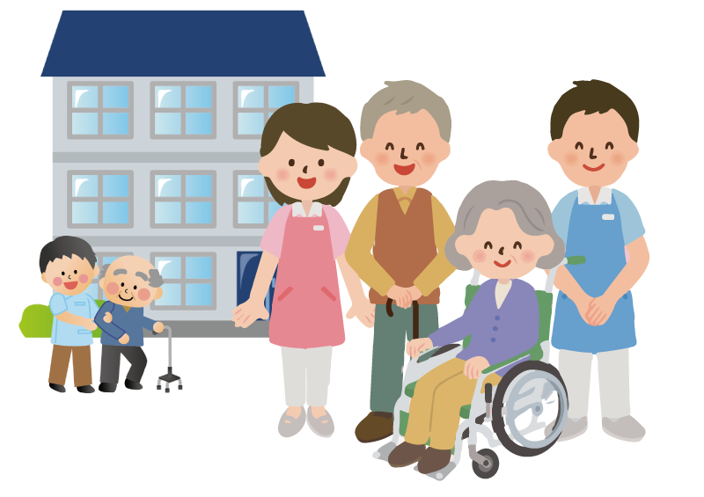
《 講習の概要 》
当財団がみなさまの施設に出張し、施設に設置されている福祉用具等を活用し
ながら実践的な技術を学んでいく「個別施設向け講習会」を実施いたします。
本講習会は福祉用具に関する知識・理解についての向上を進め、福祉用具の適正かつ積極的な活用を促進することにより、介護負担を軽減し、介護職員の離職率の改善及び人材の定着を推進することを目的としています。つきましては、下記のとおり、本講習会を希望する施設を募集します。
◆ 対象者
東京都内の介護老人福祉施設及び介護老人保健施設（併設する介護サービス提供従事者を含む）
等の施設事業者

◆ 講習テーマについて
施設それぞれが抱える福祉用具に係る課題に関するテーマについて、施設と財団が協議して決定します。テーマによってはお応えできない場合がございます。
【講習テーマ例】
◎前屈や中腰姿勢で要介護者の身体を持ち上げたり、支えたりする介助をしており、職員の腰痛が多くなっていることから、スライディングボード・スライディングシートの使い方を習得し、職員の腰痛予防等の介護負担軽減を図りたい。

※本講習会は、福祉用具に係る課題に関するテーマについて、一般的な福祉用具の使い方の講習会です。個々の入所者に合った、個別・具体的な福祉用具の選定・適合に関する相談は、当財団の「技術支援」を御利用ください。お問い合わせ先は、本講習会と同じです。

◆ 講師
決定した講習テーマに合った講師を財団が選定いたします。

◆ 講習時間
１回につき１時間～３時間とします。
※ただし、１時間の場合は、時間の都合により、貴施設の御希望に対して、実施内容が限定される場合があります。

◆ 受講者数
貴施設の御希望によります。

◆ 開催方法及び会場
貴施設内の会議室等の会場を準備していただきます。
貴施設の福祉用具（特殊寝台、車いす等）を会場へ搬入していただくほか、当財団が福祉用具と持ち込む場合もあります。搬入する福祉用具、及び受講者数に見合った会場を用意してください。

◆ 受講料
無料です。ただし、講習のための会場や備品、音響など設備の使用にかかる費用は施設に御
負担願います。

裏面もご参照ください。
◆ 申し込み方法
財団HPから別紙「実施申込書」をダウンロードして、必要事項を記入した上で
申込用アドレスまでお送り下さい。
※その他申込にあたりご不明点等ございましたら、申込書記載のお問い合わせ先までご連絡ください。

□財団HP：https://www.fukushizaidan.jp/203fukushiyougu/k_shisetsu/

財団 施設職員向け講習会 🔍
□申込用アドレス：yougumoushikomi@fukushizaidan.jp

◆ 実施施設の決定について
原則として、令和２年度、令和３年度、令和４年度に実施された「施設職員向け福祉用具講習会（集合型講習会）」に御参加いただいた施設を優先に決定させていただきます。実施の可否については、内容、日程等について順次検討し、御連絡いたします。

◆ 申込期日
令和５年６月２３日（金）

- お申込み～参加～モニタリングシート効果測定までの流れ

（１）別紙「実施申込書」に必要事項をご記入後、申込用アドレスに送付いただく
↓
（２）申込書記載内容に沿ってお電話にて実施決定前ヒアリング
↓
（３）実施施設を決定
↓
（４）事前打合せ
※次のいずれかの方法のうち、どの方法をご希望か（２）実施決定前ヒアリングにてお伺いいたします。
①施設で対面での打合せ
※打合せ（１時間程度）＋写真撮影等施設内見学（30分程度）のお時間をいただきます。
②電話またはメール
※電話では30分程度、ヒヤリングおよび講習内容の打合せのお時間をいただきます。
③オンラインビデオ会議（ZOOM）
※1時間程度のヒアリングおよび講習内容の打合せのお時間をいただきます。
↓
（５）講習
当日は財団職員が施設に出張して、講師が座学＋実技の講義（１～３時間程度）を行います。
↓
（６）講習後のアンケート回答のお願い
↓
（７）モニタリングシート回答のお願い
※実施後３か月を目安に、出張型あるいは教材提供型講習に御参加いただいたあとの福祉用具の活用状況など効果測定を行います。

＜お問い合わせ先＞ 公益財団法人東京都福祉保健財団
福祉情報部福祉人材対策室地域支援担当 西野
電話 03-3344-8514 FAX 03-3344-8531
メール y-nishino@fukushizaidan.jp

